# Simple Controller 分块控制器

没什么用，当成一个存放组件的方式，如同{}。

可以嵌套其他的控制器。

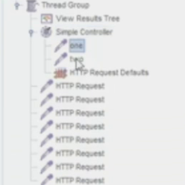

# Loop Controller 循环体

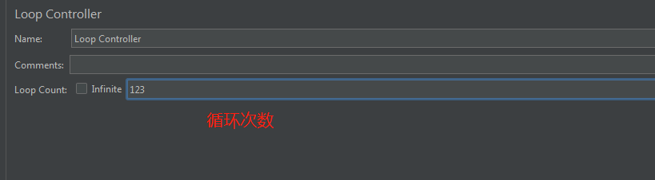

点了 Infinite 即为无限循环。

变量式：${count}

# Once Only Controller 一次性控制器

即使你设置了线程组的循环次数为3次，改线程组仅在第一次执行

